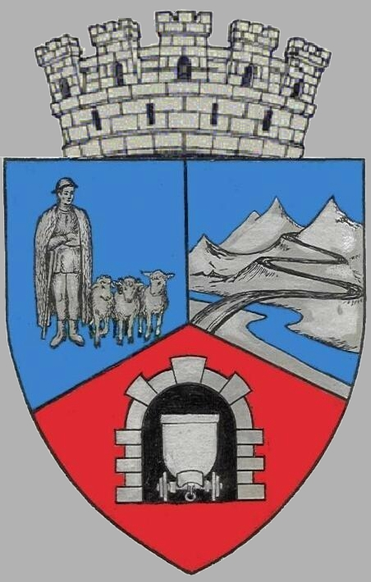
JUDEŢUL HUNEDOARA
C CONSILIUL LOCAL VULCAN

HOTĂRÂRE NR. 117 /2017
privind rectificarea bugetului local pe anul 2017

CONSILIUL LOCAL AL MUNICIPIULUI VULCAN,
Analizând raportul primarului municipiului Vulcan înregistrat sub nr.129/9612/13.12.2017 prin care se propune rectificarea bugetului local pe anul 2017 aprobat prin Hotărârea Consiliului Local nr. 22 / 2017 și prin HCL nr. 32/2017, HCL nr.40/2017, Dispoziţia nr. 746/2017, Dispoziţia nr. 788/2017, Hotărârea Consiliului Local nr. 56 / 2017, Dispoziţia nr. 900/2017, Hotărârea Consiliului Local nr. 64 / 2017, Hotărârea Consiliului Local nr. 56 / 2017, Dispoziţia nr. 900/2017,HCL nr. 83/2017, Dispoziția nr.1242/2017, Hotărârea Consiliului Local nr. 91 / 2017, Dispoziția nr.1292/2017, Hotărârea Consiliului Local nr.92/2017, Dispoziția nr. 1424/2017, Hotărârea Consiliului Local nr. 98/2017, Hotărârea Consiliului Local nr.106/2017 și Dispoziția nr. 1611/2017,
Văzând Proiectul de hotărâre nr. 129/9613/2017, raportul Direcţiei economice din cadrul aparatului de specialitate al Primarului Municipiului Vulcan înregistrat sub nr. 129/9614/2017, precum şi avizul comisiei de specialitate „Activităţi economico-financiare şi de agricultură”, înregistrat sub nr. 136/9615/2017, de pe lângă Consiliul local;
Având în vedere:
- Legea nr.6/2017 privind Bugetul de stat pe anul 2017;
- Extrasele de cont prin care s-au încasat sume de bani mai mari decât sumele prevăzute în bugetul de venituri pe anul 2017: impozit pe onorariul avocaților suma de 29 mii lei, impozite și taxe pe clădiri suma de 26 mii lei, impozit pe teren suma de 29 mii lei, taxe judiciare de timbru suma de 19 mii lei, impozite și taxe pe mijloacele de transport suma de 34 mii lei, venituri din prestări servicii suma de 6 mii lei, venituri din amenzi suma de 53mii lei, suma de 64 mii lei din taxe speciale de salubrizare și alte venituri suma de 6 mii lei, precum și necesitatea virărilor de credite între capitolele de cheltuieli bugetare ;
- Nota de fundamentare nr. 37.129/13.12.2017 întocmită de Direcția economică din cadrul Primăriei Municipiului Vulcan prin care se propune rectificarea bugetului local prin virări de credite de la un capitol la alt capitol al clasificație bugetare pe anul 2017;
- Adresa de înaintare a Spitalului Municipal Vulcan nr. 7077/12.12.2017 prin care se solicită rectificarea bugetului local cu suma de 425 mii lei suplimentată prin Actul adițional nr. 4 la Contractul nr. 2.6-7/2017 precum și Dispoziția directorului Spitalului municipal Vulcan nr. 88/2017;
- Decizia Șefului AJFP Hunedoara nr. 9/20.12.2017 prin care se repartizează suma de 600 mii lei,din sume defalcate din TVA pentru învățământ pentru plata salariilor, sporuri, indemnizații, alte drepturi salariale, precum și hotărâri judecătorești;
- Dispoziția nr. 1124/2017 a directorului clubului Sportiv municipal Vulcan, Dispoziția nr.197/2017 a directorului Colegiului Tehnic Mihai Viteazu , Dispoziția nr. 181/2017 a directorului Școlii Gimnaziale nr. 6 Vulcan și Dispoziția nr. 107/2017 a directorului Școlii Gimnaziale nr. 4 Vulcan
- Legea finanţelor publice locale nr. 273/2006, art.19(2) , art.49 alin. (1) (4) (7) ,
În temeiul art.36 alin.(4) lit.”a” şi art.45 alin.(2) din Legea administraţiei publice locale nr.215/2001, republicată, cu modificările şi completările ulterioare;

HOTĂRĂŞTE:

Art.1 Bugetul local (A) secţiunea de funcţionare pe anul 2017, se modifică după cum urmează: - mii lei –
 | Explicaţii | Buget aprobat anterior | Suma rectificată | Buget rectificat
1 | VENITURI TOTAL din care: | 40.863,34 | 866 | 41.729,34
 | Capitolul 03.02.17 „Impozit pe onorariul avocaţilor” | 0 | 29 | 29
 | Capitolul 07.02.01„Impozit și taxa pe clădiri” | 1.457 | 26 | 1.483
 | Capitolul 07.02.02„Impozit și taxa pe teren ” | 1.384 | 29 | 1.413
 | Capitolul 07.02.03 „Taxe judiciare de timbru şi alte taxe de timbru” | 45 | 19 | 64
 | Capitolul 11.02.02 „Sume defalcate din TVA pentru finanțarea cheltuielilor descentralizate la nivelul comunelor, orașelor ” | 21.105 | 600 | 21.705
 | Capitolul 16.02.02 ,, Impozit pe mijloacele de transport’’ | 776 | 34 | 810
 | Capitolul 33.02.08„Venituri din prestări servicii’’ | 161 | 6 | 167
 | Capitolul 35.02.01 „Venituri din amenzi şi alte sancţiuni aplicate potrivit dispoziţiilor legale” | 430 | 52 | 482
 | Capitolul 35.02.03 „Incasări din valorificarea unor bunuri confiscate” | 0,32 | 1 | 1,32
 | Capitolul 36.02.06„Taxe speciale ” | 1.545 | 64 | 1.609
 | Capitolul 36.02.50„Venituri din prestări servicii’’ | 82,50 | 6 | 88,50
2 | CHELTUIELI TOTAL din care: | 40.863,34 | 866 | 41.729,34
 | Capitolul 51.02. ,,Autorități publice” | 6.917,62 | -3,00 | 6.914,62
 | -cheltuieli de personal | 4.916 | -3,00 | 4.913
 | Capitolul 54.02. ,,Alte servicii publice generale” | 224 | -4,70 | 219,30
 | -cheltuieli de personal | 205 | -4,70 | 200,30
 | Capitolul 61.02 ,,Ordine publică și siguranță națională” | 1.337 | -46,40 | 1.290,60
 | -cheltuieli de personal | 1.251 | -46,40 | 1.204,60
 | Capitolul 65.02 ,,Învățământ” | 15.279 | 600 | 15.879
 | -cheltuieli de personal | 13.360 | 600 | 13.960
 | Capitolul 66.02 ,,Sănătate” | 398,80 | -6,60 | 392,20
 | -cheltuieli de personal | 138,80 | -6,60 | 132,20
 | Capitolul 68.02 ,,Asigurări și asistență socială” | 6.845,50 | 48 | 6.893,50
 | -bunuri și servicii | 57 | 40 | 97
 | -asistenţă socială | 3.332 | 8 | 3.340
 | Capitolul 74.02 ,,Protecția mediului” | 4.398,55 | 278,70 | 4.677,25
 | -bunuri si servicii | 4.303,55 | 278,70 | 4.582,25

Art.2 Bugetul Spitalului Municipal Vulcan finanțat integral din venituri proprii (sursa F ) secţiunea de funcţionare pe anul 2017, se modifică după cum urmează: - mii lei –
 | Explicaţii | Buget aprobat anterior | Suma rectificată | Buget rectificat
1 | VENITURI TOTAL din care: | 14.779 | 425 | 15.204
 | Capitolul 43.10.33„Subvenții din FNUASS pentru acoperirea creșterilor salariale ” | 3.831 | 425 | 4.256
2 | CHELTUIELI TOTAL din care: | 14.779 | 425 | 15.204
 | Capitolul 66.10 ,,Sănătate ” | 14.779 | 425 | 15.204
 | -cheltuieli de personal | 12.079 | 425 | 12.504

Art.5 Împotriva prevederilor prezentei hotărâri se poate face contestaţie în conformitate cu prevederile Legii nr. 554/2004 privind contenciosul administrativ, cu modificările şi completările ulterioare.
Art.6 Prezenta hotărâre se va comunica Instituţiei Prefectului - Judeţul Hunedoara, Administraţiei Generale a Finanţelor Publice Hunedoara - Deva, unităților de învățământ de pe raza municipiului Vulcan, Spitalul municipal Vulcan, Clubului Sportiv municipal Vulcan, Direcţiei economice şi se aduce la cunoştinţă publică.

VULCAN, 20.12.2017

PREŞEDINTE DE ŞEDINŢĂ: CONTRASEMNEAZĂ : SECRETAR
Consilier Dragu Petrică Constantin Jr. Peter Rodica

Prezenta hotărâre a fost adoptată prin vot liber exprimat , fiind exprimate 18 voturi „pentru” și o ”abținere”

